|  |  |
| --- | --- |
|  | **ТОВАРИСТВО З ОБМЕЖЕНОЮ ВІДПОВІДАЛЬНІСТЮ «КОЛЬОРОВА ПЛАНЕТА»**  ЄДРПОУ 39271491  **01133, Україна, м. Київ, вул. Івана Кудрі 43, оф. 1**  тел. (044) 466-33-50, (067) 466-33-50, (050) 450-70-60, (093) 168-78-98  e-mail: [mail@cfp.kiev.ua](mailto:mail@cfp.kiev.ua) website: [www.colorfulplanet.com.ua](http://www.colorfulplanet.com.ua) |

**МАЛЬДИВЫ**

**Предлагаем Вашему вниманию эксклюзивные цены от ведущих отелей!**

**Бесплатные ночи и другие акции включены в стоимость пакета!**

**Все цены доступны**[ОНЛАЙН](http://colorfulplanet.com.ua/ua/poshuk-turiv)**!**

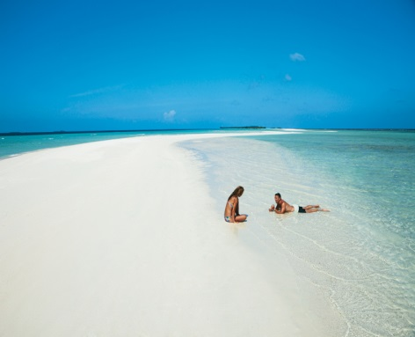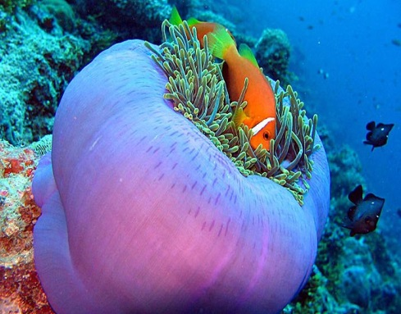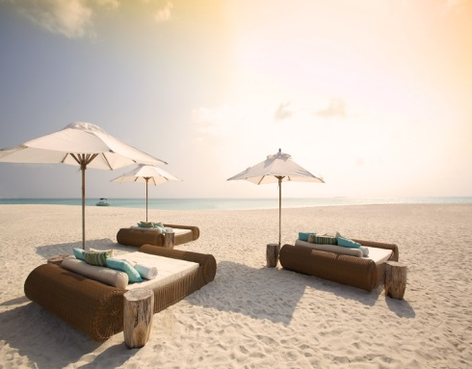

Уже из окна самолета видна изумрудная россыпь атоллов на темно-синей глади океана – это Мальдивские острова. Они поражают путешественника чистотой и яркостью красок. А впереди – белоснежные пляжи, алые закаты над морем, сверкающие всеми цветами радуги коралловые сады, нега, покой и романтика…

|  |  |  |  |
| --- | --- | --- | --- |
| *Название отеля/стоимость* | Спецпредложение | Действие Спецпредложения (период проживания) | На все бронирования в период |
| [ANANTARA KIHAVAH VILLAS 5* Deluxe](http://kihavah-maldives.anantara.com) | Бесплатные ночи 8=6, 12=9 | 17.12.14-27.12.14, 13.04.15-19.09.15 | 16.12.14-11.09.15 |
| [ANANTARA VELI RESORT & SPA MALDIVES 5*](http://veli-maldives.anantara.com) | Бесплатные ночи 8=6, 12=9 | 17.12.14-27.12.14, 13.04.15-19.09.15 | 16.12.14-11.09.15 |
| [ANANTARA DHIGU RESORT & SPA 5*](http://dhigu-maldives.anantara.com) | Бесплатные ночи 8=6, 12=9 | 17.12.14-27.12.14, 13.04.15-19.09.15 | 16.12.14-11.09.15 |
| [ANGSANA VELAVARU 4*+](http://www.angsana.com/en/em-maldives-velavaru) | Скидка 15% + бонусы от отеля при оплате до 28.02.15 | 16.12.14-27.12.14 05.01.15-17.02.15 26.02.15-30.04.15 | 16.12.14-20.02.15 |
| [COCO PALM BODU HITHI 5*](http://www.cocoboduhithi.com) | Бесплатные ночи 7=6, 14=12 + BB=HB+ дети бесплатно | 01.11.14-26.12.14, 08.01.15-11.04.15 | 01.11.14-26.12.14 08.01.15-11.04.15 |
| [COCO PALM DHUNI KOLHU 5*](http://www.cocopalm.com/en/dhuni-kolhu/location/) | Бесплатные ночи 7=6, 14=12 + BB=HB+ дети бесплатно | 01.11.14-26.12.14, 08.01.15-11.04.15 | 01.11.14-26.12.14 08.01.15-11.04.15 |
| [CONSTANCE HALAVELI RESORT 5* Deluxe](http://www.constancehotels.com/en/hotels-resorts/maldives/halaveli/) | Скидка 30% на проживание | 07.01.15-30.04.15 | 07.01.15-30.04.15 |
| [CONSTANCE MOOFUSHI RESORT 5*](http://www.constancehotels.com/en/hotels-resorts/maldives/moofushi/) | Скидка 40% на проживание  (при проживании 12 ночей) | 01.05.15-30.09.15 | 01.05.15-30.09.15 |
| Скидка 25% на проживание  (при проживании 7 ночей) | 29.09.14-26.12.14 | 29.09.14-26.12.14 |
| [CONRAD MALDIVES RANGALI ISLAND 5* Deluxe](http://conradhotels3.hilton.com/en/hotels/maldives/conrad-maldives-rangali-island-MLEHICI/index.html) | Бесплатные ночи 7=6, 14=12 | 09.01.15-25.12.15 | 16.12.14-18.12.15 |
| Скидка 10% при оплате  за 90 дней до заезда | 09.01.15-25.12.15 | 16.12.14-20.10.15 |
| [DUSIT THANI MALDIVES 5*](http://www.dusit.com/dusitthani/maldives/default-en.html) | Скидка 10% при оплате за 45 дней до заезда | 08.01.15-11.05.15 01.10.15-25.12.15 | 16.12.14-20.10.15 |
| [HOLIDAY INN KANDOOMA RESORT 4*](http://holidayinnmaldives.com) | Скидка 15% + проживание 1 ребенка до 12 лет с 2-мя родителями бесплатно | 16.12.2014-30.09.2015 | 16.12.14-23.09.15 |
| [HUVAFEN FUSHI 5* Deluxe](http://huvafenfushi.peraquum.com) | Бесплатные ночи 7=5, 14=10 | 12.01.15-31.03.15, 12.04.15-27.12.15 | 16.12.14-22.12.15 |
| [JUMEIRAH DHEVANAFUSHI ISLAND 5* Deluxe](http://www.jumeirah.com/en/hotels-resorts/maldives/jumeirah-dhevanafushi/) | Бонусы для детей: трансфер и полный пансион бесплатно | 01.11.14-19.12.14, 08.01.15-19.12.15 | 01.09.14-20.12.14 |
| [JUMEIRAH VITTAVELI ISLAND 5* Deluxe](http://www.jumeirah.com/en/hotels-resorts/maldives/jumeirah-vittaveli/) | Бонусы для детей: трансфер и полный пансион бесплатно | 01.11.14-19.12.14, 08.01.15-19.12.15 | 10.05.15-22.09.15 |
| [LUX* MALDIVES 5*](http://www.luxresorts.com/en/hotel-maldives/luxmaldives) | Специальные цены | 16.12.2014-01.12.2015 | 16.12.14-01.12.15 |
| [THE SUN SIYAM IRU FUSHI (IRUFUSHI BEACH & SPA RESORT) 5*](http://thesunsiyam.com/irufushi/) | Бесплатные ночи 6=5, 12=9 и бесплатные ужины BB=HB | 16.12.2014-19.12.2015 | 16.12.14-10.12.15 |
| [KANUHURA MALDIVES 5* Deluxe](http://www.kanuhura.com/en/) | Бесплатные ночи 8=6, 14=10, при оплате за 30 дней | 16.12.2014-30.04.2015 | 16.12.14-22.04.15 |
| [KURUMBA MALDIVES 5*](http://www.kurumba.com) | Бесплатные ночи: 7=6 | 16.12.14-27.12.14 06.01.15-31.01.15 | 16.12.14-20.01.15 |
| [NIYAMA 5*](http://niyama.peraquum.com/) | Бесплатные ночи  7=5, 14=10 | 05.01.15-19.09.15 05.10.15-27.12.15 | 16.12.14-20.12.15 |
| [ONE & ONLY MALDIVES AT REETHI RAH 5* Deluxe](http://reethirah.oneandonlyresorts.com) | Бесплатные ночи  7=6, 14=12 | 11.01.15-27.03.15 14.04.15-10.05.15 | 16.12.14-01.05.15 |
| [PARK HYATT HADAHAA 5*](http://maldives.hadahaa.park.hyatt.com/en/hotel/home.html) | Бесплатные ночи  7=5, 10=7, 14=10 | 17.09.14-23.12.14 | 09.01.14-23.12.14 |
| [SIX SENSES LAAMU 5*](http://www.sixsenses.com/resorts/laamu/destination) | Бесплатные ночи  7=6, 14=10 | 26.12.14-30.09.15 | 16.12.14-23.12.15 |
| [W RETREAT & SPA MALDIVES 5* Deluxe](http://www.wretreatmaldives.com) | Бесплатные ночи  7=5 | 24.12.14 - 12.02.15, 26.02.15 - 30.06.15 | 16.12.14-30.06.15 |
| [VELASSARU MALDIVES 5*](http://www.velassaru.com) | 10% скидка | 16.12.2014-30.11.2015 | 16.12.14-23.11.15 |
| [ZITAHLI RESORTS & SPA KUDA-FUNAFARU 5*](http://www.zitahlikudafunafaru.com/pages/index.php) | Бесплатные ночи  7=6, 14=12 | 01.11.14- 23.12.14, 08.01.15-30.04.15 | 01.11.14-23.12.14 08.01.15 -30.04.15 |

Данные спецпредложения доступны в поиске тура и для бронирований **[ONLINE](http://colorfulplanet.com.ua/ua/poshuk-turiv)** с 17.12.2014

**В стоимость турпакета включены:  
- Проживание в выбранном отеле**  
**- Трансферы**  
**- Медстраховка**

**Оплачивается дополнительно:**  
**-Авиаперелет Киев - Мале - Киев от 1150 USD (через Дубаи), от 950 USD (через Стамбул)**  
**-Экскурсионная программа (заказ и оплата экскурсий осуществляется на месте)**  
**-Индивидуальное обслуживание и капризы клиентов (V.I.P)**

**ПОЖАЛУЙСТА, УТОЧНЯЙТЕ СТОИМОСТЬ ПЕРЕД БРОНИРОВАНИЕМ!**